4.30新龙中一班今日动态
一、来园情况
今天入园后主动绕水杯带的小朋友是：赵翊帆、陆钦瀚、罗恩哲、吕秦川、刘然诺、吴 律、曹李安、王启轩、李依恬、许米诺、黄馨宁、仇思诺、万佳妮、赵诺一、杜妍汐、蔡书歆、李雨佳、赵伊凡、刘沐瑶很棒哦！进入教室后，大部分的孩子能够自主将物品整理好，很棒哦!
- 户外活动
今天我们在户外玩了跑步和赶小猪的游戏，孩子们玩的可开心啦！
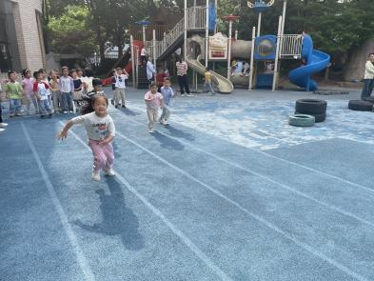 | 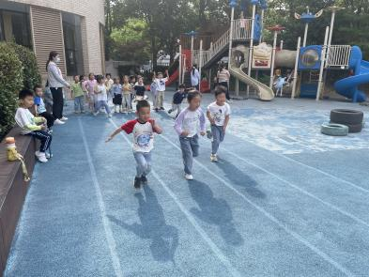 | 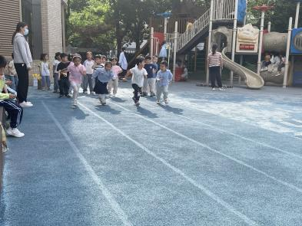
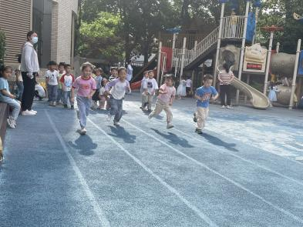 | 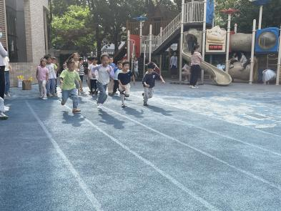 | 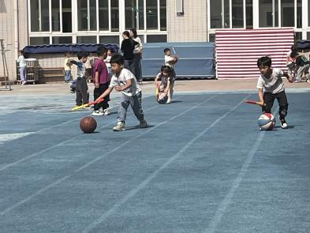
三、集体活动《美术：手指点画》
手指点画就是幼儿用手指蘸上颜料在纸上作画。本次活动创设“格列佛巨人”的操作环境，在故事的情景中提升创作兴趣，引导孩子用手指印画的方法，在指纹图案上添加简略的线条来表现各种人物的动态，并体验到不同的绘画方式带来的乐趣。鼓励幼儿大胆表现自己的想象，幻想小人国的有趣情景。
对于点画的方式，我们班的孩子有过一定的经验，但仅停留在用手指填色简单的基础上。手指点画要比直接绘画人物动态容易掌握，更可为今后人物动态描绘奠定基础。
赵翊帆、陆钦瀚、韩凯风、罗恩哲、吕秦川、刘然诺、周佳毅、吴 律、曹李安、李依恬、楚慕凡、许米诺、黄馨宁、仇思诺、万佳妮、赵诺一、杜妍汐、蔡书歆、李雨佳、赵伊凡、刘沐瑶能运用手指点画的方式创造各种人物形象，并在指纹图案上添加简略的线条，表现人物的各种动态。
赵翊帆、陆钦瀚、韩凯风、罗恩哲、吕秦川、刘然诺、高翊桐、周佳毅、吴 律、曹李安、王启轩、李依恬、楚慕凡、许米诺、黄馨宁、仇思诺、万佳妮、赵诺一、杜妍汐、蔡书歆、李雨佳、赵伊凡、刘沐瑶能大胆想象和添画，体验运美术活动的乐趣。

四、区域游戏
今天，我们开展了区域游戏，在游戏中，韩凯风、吴 律、在地面建构进行搭建。王启轩、陆钦瀚、黄馨宁、在玩桌面建构，用雪花片、乐高积木进行建构。周佳毅、赵伊凡、蔡书歆、李雨佳、许米诺在益智区玩春天的密码、蝴蝶找家、螺丝螺母等游戏；杜妍汐、李依恬、刘沐瑶在图书角看书、讲三只小猪的故事；刘然诺、吕秦川、在科探区探索科学奥秘；罗恩哲、曹李安、在万能工匠进行搭建风车、房子等；万佳妮、赵诺一、楚慕凡、在美工区用黏土制作小动物等；高翊桐、仇思诺、赵翊帆、在自然材料区搭建作品。

五、生活活动
今天午饭吃的是虾仁炒面、茶树菇鸡汤。今天午饭中，赵翊帆、陆钦瀚、韩凯风、罗恩哲、吕秦川、刘然诺、高翊桐、谢意增、周佳毅、吴 律、曹李安、王启轩、李依恬、楚慕凡、许米诺、黄馨宁、仇思诺、万佳妮、高依诺、赵诺一、杜妍汐、蔡书歆、李雨佳、赵伊凡、刘沐瑶都能够快速吃完自己的饭、菜和汤，为你们点赞！
下午：今天的午点是人参果、红提子葡萄、酸奶、方块吐司。

六、请你关注
1.保持手部清洁，勤剪指甲，勤洗手。
2.以清淡饮食为主，多喝温水和食用新鲜水果蔬菜。

